宁波大学信息学院
实验报告

实验课程名称： 汇编语言与接口设计
学 院： 信息学院
专 业： 计算机科学与技术
指 导 教 师： 郑晔
报告人姓名： 朱文豪 学号： 216001309
班 级： 计算机一班
学 期： 大三上学期

信息学院实验中心制

实验
成绩

实验项目名称 | 两个多位十进制数相加的实验
- 实验目的与要求：
1、学习数据传送和算术指令的用法。
2、熟悉在PC机上建立、汇编、链接、调试和运行8086汇编语言程序的过程。
二、实验设备：
Masm for windows 集成实验环境共享版

三、实验方法（原理、流程图）
将两个多位十进制数相加，要求被加数和加数均以ASCII码形式各自顺序存放在以DATA1和DATA2为首的5个内存单元中（低位在前），结果送回ADTA1处。
参考流程图：
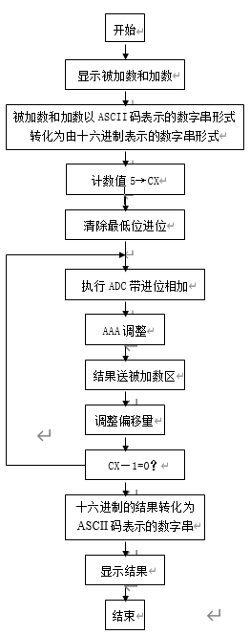

四、实验过程、步骤及内容
打开MASM集成实验环境
编写以下汇编代码：
DATAS SEGMENT
;此处输入数据段代码
DATA1 db 1, 5, 4, 1, 1 ;第一个数为 11451
DATA2 db 1, 9, 1, 9, 1 ;第二个数为 19191
DATA3 db 0H, 0H, 0H, 0H, 0H
;用ASCII表示便于输出
DATAS ENDS

STACKS SEGMENT
;此处输入堆栈段代码
STA DB 20 DUP(0)
TOP EQU LENGTH STA
STACKS ENDS

CODES SEGMENT
ASSUME CS:CODES,DS:DATAS,SS:STACKS
START:
MOV AX,DATAS
MOV DS,AX ;将DATAS段地址存入DS寄存器
MOV AX,STACKS
MOV SS,AX ;将STACK段地址存入SS寄存器
MOV AX,TOP
MOV SP,AX ;将TOP段地址存入SP寄存器
;此处输入代码段代码

MOV SI, OFFSET DATA1 ;将SI指向DATA1的开头
CALL PRINT ;调用PRINT

MOV SI, OFFSET DATA2 ;将SI指向DATA2的开头
CALL PRINT ;调用

MOV SI, OFFSET DATA1 ; 将SI指向DATA1的开头
MOV DI, OFFSET DATA2 ; 将DI指向DATA2的开头
MOV BX, OFFSET DATA3 ; 将BI指向DATA3的开头
MOV CX, 5
; 循环处理加法
ADD_LOOP:
MOV AL, [SI]
ADC AL, [DI] ;ADC指令处理进位
AAA ;调整为BCD
MOV [BX], AL
INC BX
INC SI
INC DI
LOOP ADD_LOOP

; 打印存储在DATA3中的结果
MOV SI, OFFSET DATA3
CALL PRINT

MOV AH, 4CH
INT 21H

PRINT PROC NEAR ; 输出过程
MOV AH, 02 ;设置输出功能
MOV BX, 5
DS1:
MOV DL, [SI + BX - 1]
ADD DL, 30H
INT 21H
DEC BX
JNZ DS1 ;循环，
MOV DL, 0DH ; 将回车符（CR）的 ASCII 码移到寄存器 DL
MOV Ah, 02H ; 将值 02H 移到寄存器 AH，表示调用中断 21h 的打印字符功能
INT 21H ; 调用中断 21h 来打印 DL 寄存器中的字符

MOV DL, 0AH ; 将换行符（LF）的 ASCII 码移到寄存器 DL
MOV AH, 02H ; 将值 02H 移到寄存器 AH，表示调用中断 21h 的打印字符功能
INT 21H ; 调用中断 21h 来打印 DL 寄存器中的字符
RET
PRINT ENDP

CODES ENDS
END START

五、实验数据（现象）处理分析
DATA1存放的数据为 11451
DATA2存放的数据为 19191
运行代码，我们可以看到：
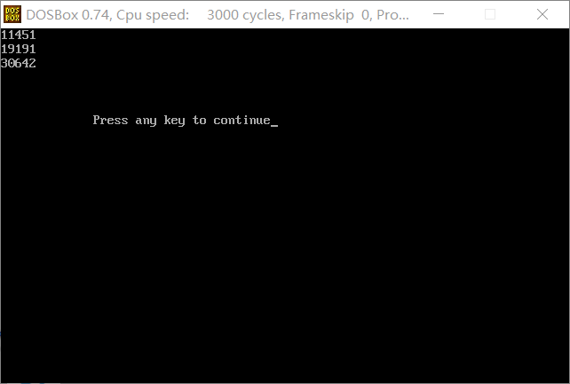

六、实验结论：
这次的实验并不难，只需要掌握汇编语言的基本写法和懂的寄存器这一基本概念即可。
通过做这次汇编语言两个多位十进制数相加的实验，我深刻的理解到了汇编语言与高级语言的作用和对计算机内部原理的深入，这不仅是当做一个语言学习的机会，更是掌握计算机内部原理的很好的机会，为我提供了深入理解计算机工作原理的机会，培养了逻辑思维、提高了代码优化和调试技能，同时加深了对高级编程语言的理解。通过直接操作底层硬件，8086汇编语言使我深入探索计算机内部结构，理解寄存器、内存、指令集等底层概念。这过程中，逻辑思维得到锻炼，因为需要考虑底层逻辑和操作。并且我能更直接地看到代码如何转化为机器指令，从而更有效地进行代码优化。在调试方面，汇编语言提供了更直观的体验，有助于深入理解程序执行过程。最终，通过对汇编语言的学习，我对计算机体系结构和高级编程语言之间的关系有了更深刻的认识，为编程技能的全面提升奠定了基础。

七、指导教师批阅意见：

成绩评定：

指导教师签字：
年 月 日
八、备注：
注：报告内的项目或内容设置，根据实际情况可加以调整和补充，写不下可另附一页。

